Муниципальное бюджетное учреждение дополнительного образования

**«Дом детского творчества»**

Пригородного муниципального района Республики Северная Осетия-Алания

**Республиканская Ярмарка «Мы вместе»**

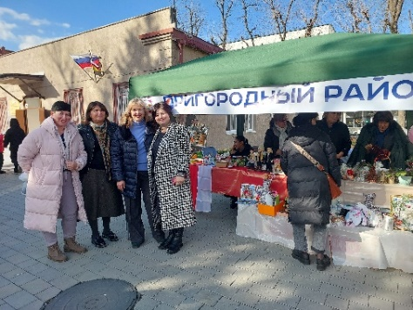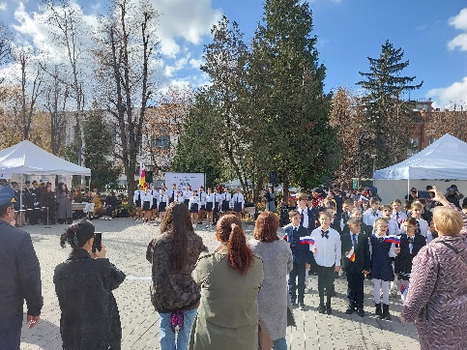**9 ноября** 2024г. с целью предоставления возможности подросткам участия в благотворительных акциях Министерство образования состоялась грандиозная Ярмарка "Мы вместе" в парке Жуковского с участием всех районов и образовательных организаций республики.

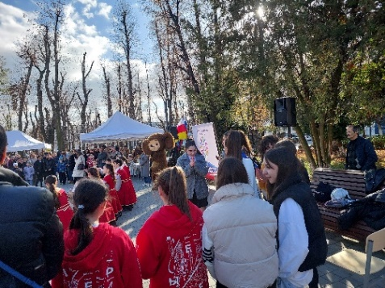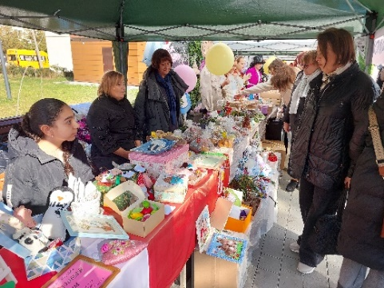Дом детского творчества («Кукольный Дом» - педагог Дзицоева К.Н.) рядом со Станцией юннатов Пригородного района приняли активное участие. Сказать, что это было просто Акция помощи пострадавшим жителям Курской области и Запорожья, это будет слишком мало. Вся центральная площадка парка заполнена палатками со сладостями, детскими работами, игрушками, сувенирами, - чего здесь только не было! Пока посетители Ярмарки выбирали покупки на свой вкус, республиканский Дворец детского творчества организовал весёлый концерт. Старт празднику дала Министр образования Алибекова Элла Маирбековна.

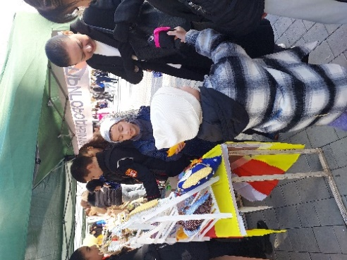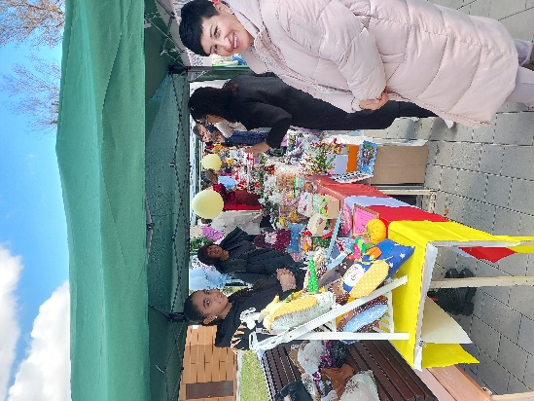Всё было отлично организовано: Ярмарка яркая и многообразная, встречи с коллегами и старыми знакомыми были приятны и полезны, концерт раззадорил всех. Танцевали не только юные артисты Республиканского Дворца детского творчества, но и участники мероприятия. Было солнечно и весело! Все получили искреннее удовольствие от дружественной и праздничной обстановки! А обучающиеся студии «Кукольный Дом» были горды, что их работы попали на благотворительную Акцию и послужили благородной цели помощи нуждающимся.

***Волохова В.А.***